Três Passos, 22 de outubro de 2018.

A Câmara Municipal de Três Passos, por seu Presidente, infra firmado, vem por meio deste comunicar-lhe que estamos requisitando o comparecimento na Câmara Municipal dos servidores públicos municipais a seguir relacionados, para prestar depoimento perante a Comissão Parlamentar de Inquérito nº 1/2018, instituída com o objetivo de apurar suposta irregularidade no cumprimento do horário de trabalho dos profissionais que atuam nos postos de saúde do nosso Município, podendo acompanhar-se por advogado devidamente constituído.

Salienta-se que todos os atos da CPI podem ser acompanhados no seguinte endereço eletrônico: https://sapl.trespassos.rs.leg.br/materia/857/tramitacao.

DATA: 26-10-2018

DEPOENTE | FUNÇÃO | HORÁRIO
Ari Braseiro | Dentista – ESF Pindorama | A partir das 9h
Noeli Kanitz | Auxiliar de saúde bucal – ESF Pindorama | A partir das 9h
Liege Passos Ratti | Dentista – ESF Bela Vista | A partir das 9h
Viviane Dickel | Auxiliar de saúde bucal – ESF Bela Vista | A partir das 9h
Patrica S. Mendes | Dentista – ESF Webers | A partir das 9h
Lurdes Glinke | Auxiliar de saúde bucal – ESF Webers | A partir das 9h
Janaina Sari | Dentista - ESF Padre Gonzales | A partir das 10h
Joice Gross | Auxiliar de saúde bucal – ESF Padre Gonzales | A partir das 10h
Ivo Weis | Médico Érico Veríssimo | A partir das 10h
Marta Alma Nass | Médica – ESF Padre Gonzales | A partir das 10h30min
Lilia Nunes | Médica – ESF Sulserra/Frei Olímpio | A partir das 10h30min
Cristian Diemer | Dentista – ESF Santa Inês | A partir das 13h30min
Avanilda Weber | Auxiliar de saúde bucal – ESF Santa Inês | A partir das 13h30min
Lucimari da Costa | Dentista – ESF Sulserra/Frei Olímpio | A partir das 13h30min
Sonia Fell | Auxiliar de saúde bucal - ESF Sulserra/Frei Olímpio | A partir das 13h30min
Rosane Schefer | Dentista – ESF Centro | A partir das 13h30min
Joice Cerri | Auxiliar de saúde bucal – ESF Centro | A partir das 13h30min
Jane Pereto | Dentista – ESF Érico Veríssimo | A partir das 14h30min
Marta Hansen | Auxiliar de saúde bucal – ESF Érico Veríssimo | A partir das 14h30min
Yuley Castilho | Médica – ESF Érico Veríssimo | A partir das 14h30min
Paulo H. Fiovarante | Médico – ESF Webers | A partir das 14h30min
Geolar Avila | Médico – ESF Santa Inês | A partir das 15h
Marcelo Konrad | Médico – ESF Centro | A partir das 15h
Ulisses Rafael Szmir | Médico – ESF Bela Vista | A partir das 15h15min
Glauco L. G. da Silva | Médico – ESF Bela Vista | A partir das 15h15min

Atenciosas saudações,

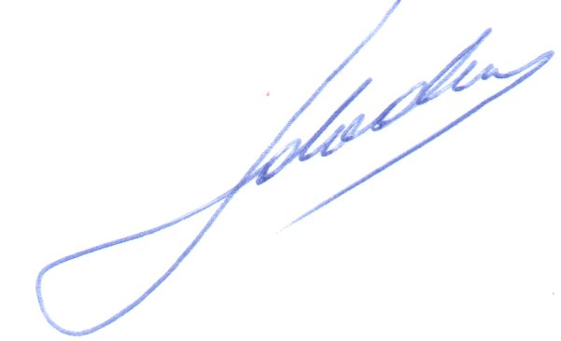
Ido V. Rhoden
Presidente
A Senhora
Maria Adelaide Hertz,
Secretária Municipal de Saúde,
Três Passos-RS.-

